ELABORADO POR: JOSE RICARDO OLARTE PARDO

ALGORITMO DE DEUTSCH-JOZA

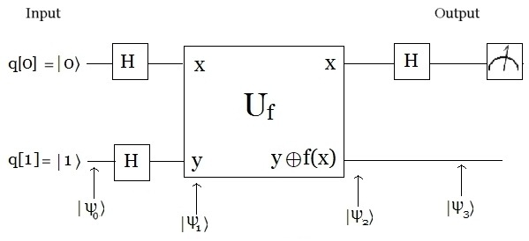

El algoritmo de Deutsch-Jozsa se tiene una función en la “Caja Negra “en la cual toma n entradas (input) y en su salida (output) nos devuelve dos valores, ya sea 0 o 1.

Funciones Balanceadas

a) b)

0 0 0 0

1 1 1 1

Funciones Constantes

c) d)

1. 0 0 0

1 1 1 1

-------------------------------------------------------------------------------------------------------------------------

FUNCIONES BALANCEADAS

a)

0 0

1 1

Recordemos que en la Matriz hay etiquetas que nos permiten identificar los quibts que entran y nos retorna una salida:

00 = 00 10 = 10

01 = 01 11 = 11

**|00>**

**|01>**

**|10>**

**|11>**

b)

0 0

1 1

Recordemos que en la Matriz hay etiquetas que nos permiten identificar los quibts que entran y nos retorna una salida:

00 = 00 10 = 11

01 = 01 11 = 10

**|00>**

**|01>**

**|10>**

**|11>**

Conclusiones:

* Para una función Balanceada siempre se mantiene la regla f (0) $≠$ f (1)
* Es equitativo el número de salidas al número de entradas manteniendo a la conclusión anterior

-------------------------------------------------------------------------------------------------------------------------

FUNCIONES CONSTANTES

c)

0 0

1 1

Recordemos que en la Matriz hay etiquetas que nos permiten identificar los quibts que entran y nos retorna una salida:

00 = 01 10 = 10

01 = 00 11 = 11

**|00>**

**|01>**

**|10>**

**|11>**

d)

0 0

1 1

Recordemos que en la Matriz hay etiquetas que nos permiten identificar los quibts que entran y nos retorna una salida:

00 = 01 10 = 11

01 = 00 11 = 10

**|00>**

**|01>**

**|10>**

**|11>**

Conclusiones:

* Para una función constante se cumple f (0) = f (1)
* Para en estas pruebas las dos entradas tienen la misma salida conservando la conclusión anterior